**实验9 模拟静电场描绘**

**【实验目的】**

1. 学习用模拟方法来测绘具有相同数学形式的物理场；
2. 描绘出分布曲线及场量的分布特点；
3. 加深对各物理场概念的理解；
4. 初步学会用模拟法测量和研究二维静电场。

**【实验仪器】**

静电场模拟描绘测试仪，同轴圆电极板，红色测量表笔，红色和黑色单芯连接线。

**【仪器介绍】**

ZKY-PED0100静电场模拟描绘实验仪，如图1所示。仪器主要是由两部分组成：静电场模拟描绘测试仪和实验装置。

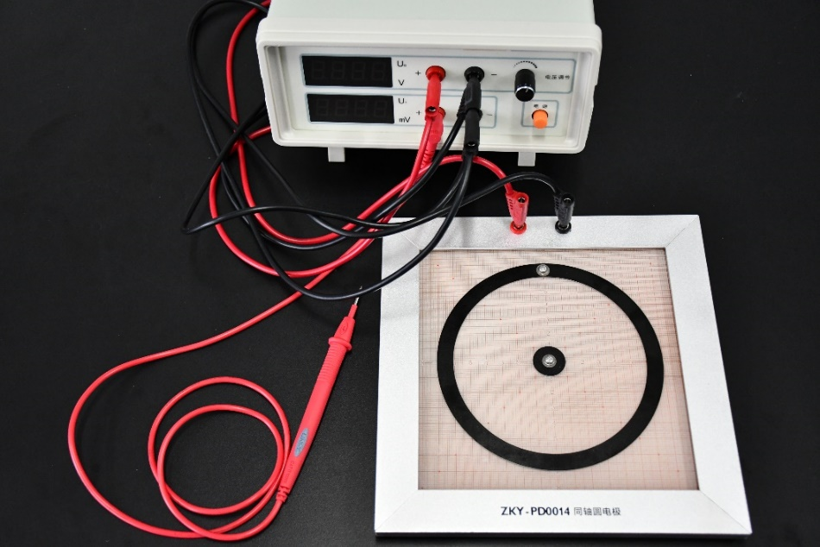

图1 静电场模拟描绘实验仪

1. 静电场模拟描绘测试仪

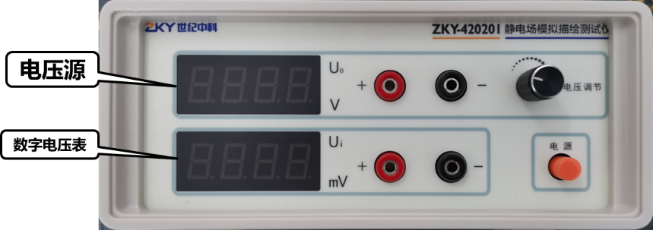

图2 静电场模拟描绘测试仪

测试仪主要分为三部分组成，如图2所示:电压源、数字电压表和电源开关。

电压源部分包含有两个输出接口和一个电压调节旋钮，分辨率为0.01V。电压源的输出电压范围为0~2.00V，限流100 mA。当外界负载阻值过小，例如当阻值为15Ω时，调节电压源输出电压为2.00V，但实际加载在负载两端的电压最大只有1.50V，这样可以保护负载，防止电流过大烧坏负载。数字电压表部分也包含两个输入接口，配合红色测量表笔可探测电极板某位置处的电势，其显示范围为0~2000 mV，分辨率为lmV。

1. 实验装置

实验装置是由同轴圆电极板、红色测量表笔和红黑连接线组成。同轴圆电极板单独成一个模块，实验过程中先将两个电极接入电压源，然后将红色测量表笔接入数字电压表的正极，最后用一根黑色连接线将数字电压表的负极和电压源负极连接起来。通电并调节电压源电压大小后，可将红色测量表笔固定在导电玻璃表面的某点,此时电压表的读数即为该点的电势值。

**【实验原理】**

1. 直接测量静电场的困难

带电体在周围空间产生的静电场，可用电场强度*E*或电势*U*的空间分布来描述。一般情况下，可从已知的电荷分布，用静电场方程求出其对应的电场分布，但对较复杂的电荷分布，如电子管、示波管、电子显微镜、加速器等电极系统，数学处理上十分困难，因而总是希望用实验方法直接测量。但是，直接测量静电场往往很困难。因为，首先静电场中无电流，不能使用磁电式仪表，而只能使用较复杂的静电仪表和相应的测量方法；其次，探测装置必须是导体或电介质，一旦放入静电场中，将会产生感应电荷或极化电荷，使原电场发生改变，影响测量结果的准确性。若用相似的电流场来模拟静电场，则可从电流场得到对应的静电场的具体分布。

1. 用恒定电流场模拟静电场的可行性

如果两种物理现象在一定条件下满足同一形式的数学规律，则可将对其中某一种物理现象的研究来代替对另一种物理现象的研究，这种研究方法称为模拟法。模拟法本质上就是利用几何形状和物理规律在形式上相似的原理，把不便于直接测量的物理量在相似条件下间接地实现。

以模拟长同轴圆柱形电缆的静电场为例，恒定电流场与静电场是两种不同性质的场，但是它们两者在一定条件下具有相似的空间分布，即两种场遵守规律在形式上相似，都可以引入电势，电场强度，都遵守高斯定律。

对于静电场，电场强度在无源区域内满足以下积分关系：

 

对于恒定电流场，电流密度矢量在无源区域内也满足类似的积分关系：

 

由此可见，和在各自区域中满足同样的数学规律。在相同边界条件下，具有相同的解析解。因此，我们可以用恒定电流场来模拟静电场。

在模拟的条件上，要保证电极形状一定，电极电位不变，空间介质均匀，在任何一个考察点，均应有“”或“”。下面具体本实验来讨论这种等效性。

1. 同轴电缆及其静电场分布

如图3（a）所示，在真空中有一半径为*r*a的长圆柱形导体A和一内半径为*r*b的长圆筒形导体B，它们同轴放置，分别带等量异号电荷。由高斯定理知，在垂直于轴线的任一截面*S*内，都有均匀分布的辐射状电场线，这是一个与坐标*Z*无关的二维场。在二维场中，电场强度*E*平行于*xy*平面，A和B间其等势面为一簇同轴圆柱面。因此只要研究*S*面上的电场分布即可。

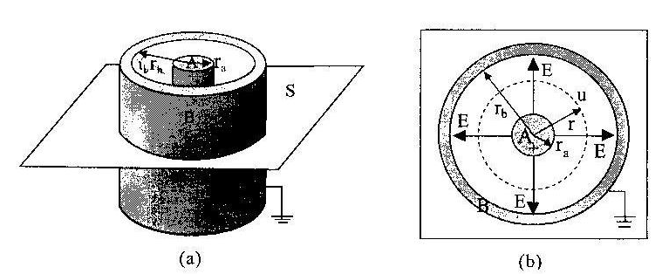

图3 同轴电缆及其静电场分布

由静电场中的高斯定理可知，距轴线的距离为*r*处（见图3（b））各点电场强度为，式中为柱面每单位长度的电荷量，其电势为

 （1）

设*r*=*r*b时，，则有

 （2）

代入上式，得

 （3）

 （4）

1. 同柱圆柱面电极间的电流分布

若上述圆柱形导体A与圆筒形导体B之间充满了电导率为的不良导体，A、B与电流电源正负极相连接（见图4），A、B间将形成径向电流，建立稳恒电流场，可以证明在均匀的导体中的电场强度与原真空中的静电场的分布规律是相似的。

取厚度为*t*的圆轴形同轴不良导体片为研究对象，设材料电阻率为，则任意半径*r*到*r*+d*r*的圆周间的电阻是

 （5）

则半径为*r*到*rb*之间的圆柱片的电阻为

 （6）

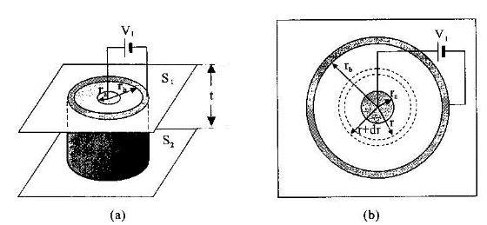

图4 同轴电缆的模拟模型

总电阻为（半径*r*a到*r*b之间圆柱片的电阻）

 （7）

设，则两圆柱面间所加电压为，径向电流为

 （8）

距轴线*r*处的电位为

 （9）

则为  （10）

由以上分析可见，与，与的分布函数完全相同。为什么这两种场的分布相同呢？我们可以从电荷产生场的观点加以分析。在导电质中没有电流通过时，其中任一体积元（宏观小、微观大、其内仍包含大量原子）内正负电荷数量相等，没有净电荷，呈电中性。当有电流通过时，单位时间内流入和流出该体积元内的正或负电荷数量相等，净电荷为零，仍然呈电中性。因而，整个导电质内有电场通过时也不存在净电荷。这就是说，真空中的静电场和有稳恒电流通过时导电质中的场都是由电极上的电荷产生的。事实上，真空中电极上的电荷是不动的，在有电流通过的导电质中，电极上的电荷一边流失，一边由电源补充，在动态平衡下保持电荷的数量不变。所以这两种情况下电场分布是相同的。表1给出了几种典型静电场的模拟电极形状及相应的电场分布。

表1 几种典型静电场的模拟电极形状及相应的电场分布

|  |  |  |
| --- | --- | --- |
| **极型** | **模拟板型式** | **等势线、电力线理论图形** |
| 长平行导线（输电线） | 未标题-2 | 未标题-2 |
| 长同轴圆柱（同轴电缆） | **未标题-2** | 未标题-2 |
| 劈尖型电极 | 未标题-1 | 未标题-2 |
| 模拟聚焦电极 | 未标题-2 | 未标题-2 |

用稳恒电流场模拟静电场，为了保证具有相同或相似的边界条件，稳恒电流场应满足以下的模拟条件：① 稳恒电流场中的电极形状和位置必须和静电场中带电体的形状和位置相同或相似，这样可以用保持电极间电压恒定来模拟静电场中带电体上的电量恒定。② 静电场中的导体在静电平衡条件下，其表面是等位面，表面附近的场强（或电力线）与表面垂直。与之对应的稳恒电流场则要求电极表面也是等位面，且电流线与表面垂直。为此必须使稳恒电流场中电极的电导率远大于导电介质的电导率；由于被模拟的是真空中或空气中的静电场，故要求稳恒电流场中导电介质的电导率要处处均匀；此外，模拟电流场中导电介质的电导率还应远大于与其接触的其他绝缘材料的电导率，以保证模拟场与被模拟场边界条件完全相同。

**【实验内容】**

1. 由电磁学理论可知，场强在数值上等于电势梯度，方向指向电势降落方向。考虑到是矢量，而电势是标量，从实验测量来讲，测定电势比测定场强容易实现，所以可先测绘等势线，然后根据电场线与等势线正交的原理，画出电场线，这样就可由等势线间距确定电场线的疏密和指向，将抽象的电场形象的反映出来。
2. 描绘同轴电缆的静电场分布
3. 按要求连接线路：① 将电极板上的接线端与“电压源”端相连接，注意红对红，黑对黑；② 将红色测量表笔接入“数字电压表”的正极（红），再用一根黑色连接线将“数字电压表”的负极（黑）和“电压源”端负极（黑）连接起来；
4. 检查线路无误后接通电源，调整输出电压为1.00V（电压过大容易烧坏导电膜，注意调节供电电压时不要超过1.50V）；
5. 用红色测量表笔按压电极板中心处电极，记录此时中心点电压的数值；
6. 用红色测量表笔沿着电极板表面的八条辐射线依次从里向外移动，观察“数字电压表”端读数变化，分别找到各种不同数值电势的位置（例如900mV、600mV、300mV、100mV的点），再将对应的电势点位置（坐标）描在一张标有与电极板相同横纵坐标的坐标纸上，并记录此时的实际电压值；
7. 描点结束后，用直尺测出各等势点到中心点之间的距离*r*i，填入表格，并计算。
8. 描绘一个劈尖电极和一个条形电极形成的静电场分布

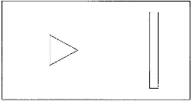 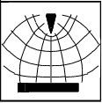

图5 劈尖型电极

1. 按照实验要求连接线路，检查无误后接通电源；
2. 将电源电压调整到1V，在导电极板表面移动测量表笔，可从 0.9 V开始，参考劈尖电极和条形电极静电场分布原理图，在电极板表面找到相应的等势点后，将其对应的位置描在一张标有与电极板相同横纵坐标的坐标纸上，测出一系列等势点，共测9条等势线。注意每条等势线上找8~10个以上的点，在电极端点附近应多找几个等势点。
3. 画出等势线，再作出电场线，做电场线时要注意：电场线与等势线正交，导体表面是等势面，电场线垂直于导体表面，电场线发自正电荷而中止于负电荷，疏密要表示出场强的大小，根据电极正、负画出电场线方向。

**【注意事项】**

1. 红色测量笔尖很尖锐，注意不要划伤电极板表面的导电膜或者皮肤；
2. 描点记录数据时，一条辐射线（对应一行数据）记录完再换一条；切记每描一个点都要记录相应的实际电压值（单位为mV）；
3. 在坐标纸上描点时，选用 “×”或者“＋”符号作标志且尽量小；
4. 坐标纸上所有测量点全部描完之后，在直尺上选一个整十数对准电极中心点，测量每个点与中心点之间的距离；
5. 测量距离时以cm为单位，直尺的最小分度值为0.1cm，测量结果应估读到最小分度值的下一位，即0.01cm位。

**【数据表格】**

见专用的数据表格

**【数据处理】**

1. 在已描点的坐标纸上画出同轴电缆的等势线，根据等势线与电场线相互正交的特点，在等势线图上添上电场线，即为完整的两无限长带等量异号电荷同轴电缆的静电场分布图。
2. 根据表1中的数据，由式，分别计算四个理论电势 对应的半径理论值，并计算与测量值的相对误差**；写出详细的计算过程。

**【思考题】**

1. 根据测绘所得等势面（线）和电场线分布，分析哪些地方场强较强，哪些地方场强较弱？
2. 为什么要用模拟法描绘静电场（直接测绘静电场的困难）？为什么用电势而不用电场强度来测绘静电场？
3. 用稳恒电流场模拟静电场，为了保证具有相同或相似的边界条件，稳恒电流场应满足那些条件？